

Nieruchomość pod zabudowę mieszkaniową lub usługową

Nieruchomość o powierzchni 1275 m² położona w pośredniej części miasta przy ul. Górnej pod zabudowę mieszkaniową jednorodzinną lub usługową – usług turystyki, wypoczynku i pensjonatowe

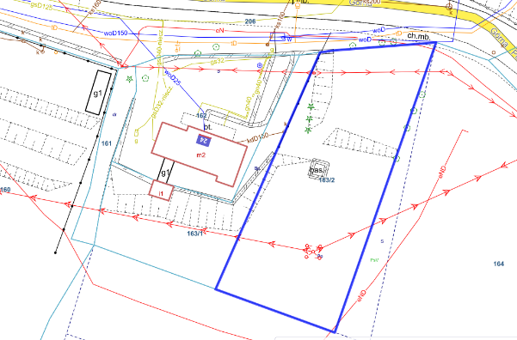
Rodzaj nieruchomości: nieruchomość niezabudowana
Oznaczenie w ewidencji gruntów i budynków: działka nr 163/2 obr. 0002
Powierzchnia działki: 1275 m²
Lokalizacja: w strefie pośredniej części miasta przy ul. Górnej
Sytuacja prawna: własność Gminy Szklarska Poręba
Nr Księgi wieczystej: Sąd Rejonowy w Jeleniej Górze dla tej działki i dla innych działek prowadzi księgę wieczystą KW NR JG1J/00093443/3. W chwili sprzedaży dla nieruchomości zostanie założona nowa księga wieczysta.

Sposób udostepnienia nieruchomości: sprzedaż
Tryb nabycia: przetarg ustny nieograniczony
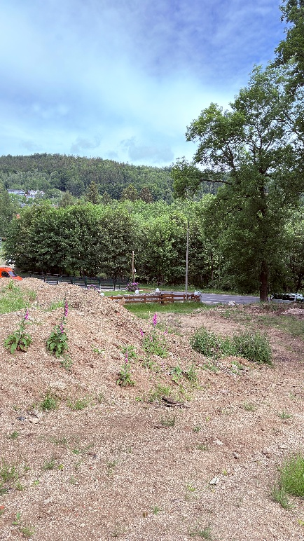
Przeznaczenie nieruchomości i sposób jej zagospodarowania: nieruchomość znajduje się na terenie objętym ustaleniami miejscowego planu zagospodarowania przestrzennego dla terenów w obszarze ulic Piastowskiej, Kolejowej, Wiejskiej, Sanatoryjnej, Muzealnej w Szklarskiej Porębie – część A (uchwała Rady Miejskiej w Szklarskiej Porębie nr XXXVI/402/21 z dnia 25 lutego 2021 r.). Działka oznaczona jest na rysunku planu symbolem 4MN/UTp – tereny, z przeinaczeniem podstawowym jako zabudowa mieszkaniowa jednorodzinna lub usługowa - usług turystyki, wypoczynku i pensjonatowa oraz z przeznaczeniem dopuszczalnym: budynki gospodarcze, budynki gospodarcze-garażowe, garażowe. Dodatkowo ustala się lokalizację budynków jako wolnostojących. Ponadto na terenie działki zlokalizowana jest napowietrzna linia elektroenergetyczna WN110 kV z pasem technologicznym.
Termin zagospodarowania nieruchomości: brak określenia
Istniejące uzbrojenie: znajduje się ona w zasięgu wody, gazu, kanalizacji, telefonu i energii elektrycznej (z przebiegiem napowietrznej linii wysokiego napięcia ze słupem oraz linii niskiego napięcia)
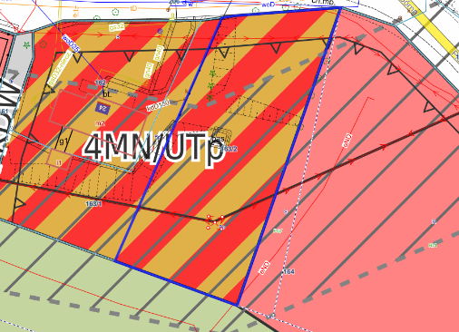
Opis nieruchomości: działka położona na północno-wschodnim stoku, z dobrym dojazdem, o nieregularnym kształcie, nieurządzona, od strony ulicy i wschodniej granicy zadrzewiona, o dobrym nasłonecznieniu, położona w sąsiedztwie zabudowy mieszkalnej oraz w pobliżu torów kolejowych (po drugiej stronie ulicy), z widokiem na góry.
Informacja o terenach przyległych: położona w sąsiedztwie zabudowy mieszkalnej oraz w pobliżu torów kolejowych (po drugiej stronie ulicy), z widokiem na góry
Cena wywoławcza nieruchomości: 565.000 ,- zł netto (do wylicytowanej ceny doliczony zostanie podatek VAT w wysokości 23%)

